Приложение № 2
«ФОРМА заявки на участие в запросе котировок в электронной форме»

ЗАЯВКА
на участие в запросе котировок в электронной форме

«_____»_________ 201_ г.
№___________________

Изучив извещение о закупке (включая все изменения и разъяснения), размещенное ___________________________[указывается дата официального размещения извещения, а также его номер], и безоговорочно принимая установленные в них требования и условия участия в закупке, в том числе в отношении порядка формирования проекта договора, заключаемого по итогам закупки, Участник процедуры закупки __________________________________,
полное наименование участника закупки с указанием организационно-правовой формы (для юридического лица;,
Ф.И.О., паспортные данные (для физического лица)
в лице ______________________________________________________________________,
(должность, Ф.И.О. уполномоченного представителя)
предлагает заключить Договор на ______________________________________________
Мы подтверждаем свое согласие участвовать в вышеуказанной закупке, готовы заключить договор и поставить Товар в указанных объемах в полном соответствии с условиями, изложенными в Техническом задании и проекте договора.

№ п/п | Наименование товара | Технические характеристики |  |  | Сведения о сертификации
№ п/п | Наименование товара | Требуемый параметр | Требуемое значение | Значение, предлагаемое участником | Сведения о сертификации
 | 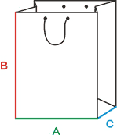  Пакет подарочный тип 1 | Размер (А х В х С), см | А -30, В – 40, С -12
 |  | Допуск по размерам (А х В х С), см | ± 1
1 |  | Расположение | вертикальный
1 |  | Материал пакета | бумага мелованная матовая
1 |  | Мелование | двухстороннее
1 |  | Плотность бумаги, г/м² | не менее 200
1 |  | Ламинация | 1+0, глянцевая
1 |  | Толщина ламинации, мкм | не менее 32
1 |  | Нанесение | печать с обеих сторон пакета, согласно макета Заказчика (рис. 1)
1 |  | Красочность | 2+0 (пантон 228 с, 877 с)
1 |  | Площадь нанесения по каждой стороне, см² | 900-1200
1 |  | Материал ручки пакета | веревочная
1 |  | Толщина ручки пакета, мм | не менее 5 и не более 6
1 |  | Длина ручки, см | не менее 32 и не более 40
1 |  | Цвет ручки | вишневый или темно-вишневый
1 |  | Отверстие для ручки укреплено | металлический люверс (цвет золото или серебро)
1 |  | Место крепления ручки усилено картоном, плотностью, г/м² | не менее 300 и не более 350
1 |  | Грузоподъемность, кг | не менее 5
1 |  | Расстояние от люверса до верхнего края пакета, см | не менее 2 и не более 4
1 |  | Крепление ручки | узел-запаянный
1 |  | Усиление дна пакета | дополнительным картонным вкладышем, предназначенным для повышения устойчивости
2 | Пакет подарочный  тип 2  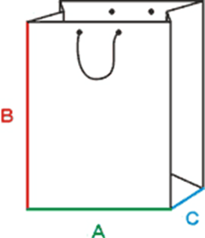 | Размер (А х В х С), см | А -30, В – 40, С -12
2 |  | Допуск по размерам (А х В х С), см | ± 1
2 |  | Расположение | вертикальный
2 |  | Материал пакета | бумага мелованная матовая
2 |  | Мелование | двухстороннее
2 |  | Плотность бумаги, г/м² | не менее 200
2 |  | Ламинация | 1+0, глянцевая
2 |  | Толщина ламинации, мкм | не менее 32
2 |  | Цвет пакета | полная заливка пантоном 228 с (рис.2)
2 |  | Материал ручки пакета | веревочная
2 |  | Толщина ручки пакета, мм | не менее 5 и не более 6
2 |  | Длина ручки. см | не менее 32 и не более 40
2 |  | Цвет ручки | соответствует цвету пакета
2 |  | Отверстие для ручки укреплено | металлический люверс (цвет золото или серебро)
2 |  | Место крепления ручки усилено картоном, плотностью, г/м² | не менее 300 и не более 350
2 |  | Грузоподъемность, кг | не менее 5
2 |  | Расстояние от люверса до верхнего края пакета, см | не менее 2 и не более 4
2 |  | Крепление ручки | узел-запаянный
2 |  | Усиление дна пакета | дополнительным картонным вкладышем, предназначенным для повышения устойчивости
3 | Пакет подарочный  тип 3 | Размеры:
3 | Пакет подарочный  тип 3 | Ширина, см | не менее 38 и не более 40
3 | Пакет подарочный  тип 3 | Высота, см | не менее 48 и не более 50.
3 | Пакет подарочный  тип 3 | Ширина донной складки, см | не менее 5,5 и не более 7,5
3 | Пакет подарочный  тип 3 | Расположение | вертикальный
3 | Пакет подарочный  тип 3 | Материал | полиэтилен высокого давления, экструдированный из первичного сырья, обеспечивающий пластичность и дополнительную прочность по оси
3 | Пакет подарочный  тип 3 | Плотность, мкм | не менее 60 и не более 100
3 | Пакет подарочный  тип 3 | Цвет пакета | белый
3 | Пакет подарочный  тип 3 | Нанесение | печать с обеих сторон пакета, согласно макета Заказчика (рис. 3)
3 | Пакет подарочный  тип 3 | Красочность | 2+0 (пантон 228с, 5625с)
3 | Пакет подарочный  тип 3 | Площадь нанесения по каждой стороне, см² | 850-950
3 | Пакет подарочный  тип 3 | Вырубная укрепленная ручка | наличие
3 | Пакет подарочный  тип 3 | Ширина ручки, см | не менее 8 и не более 10
3 | Пакет подарочный  тип 3 | Ручка должна быть расположена вдоль верхней длинной стороны пакета на расстоянии от нее менее 5 см и на равнозначном расстоянии от боковых сторон | наличие
3 | Пакет подарочный  тип 3 | Грузоподъемность, кг | не менее 5

Рис. 1 – Образец макета (после согласования с Заказчиком).
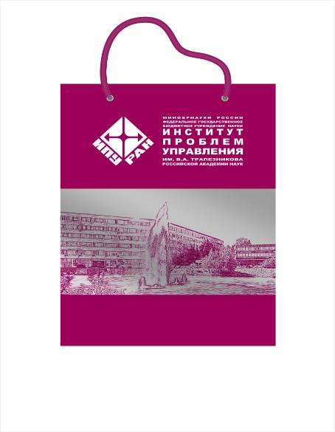
Рис. 2 - Образец макета (после согласования с Заказчиком).



Рис. 3 - Образец макета (после согласования с Заказчиком).

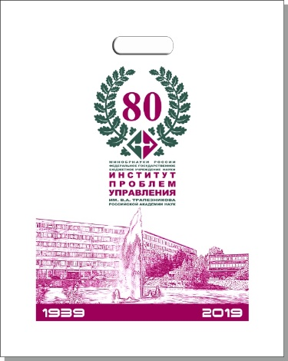

Настоящим подтверждаем, что:
- __________________ [наименование участника закупки] соответствует требованиям, установленным в соответствии с законодательством Российской Федерации к лицам, осуществляющим поставки товаров, выполнение работ, оказание услуг, являющихся предметом закупки.
- в отношении ______________________ [наименование участника закупки] не проводится процедура ликвидации, отсутствует решение арбитражного суда о признании несостоятельным (банкротом) или об открытии конкурсного производства.
- деятельность _____________________________ [наименование участника закупки] не приостановлена в порядке, предусмотренном Кодексом Российской Федерации об административных правонарушениях.
- у ______________________ [наименование участника закупки] отсутствует недоимка по налогам, сборам, задолженности по иным обязательным платежам в бюджеты бюджетной системы Российской Федерации (за исключением сумм, на которые предоставлены отсрочка, рассрочка, инвестиционный налоговый кредит в соответствии с законодательством Российской Федерации о налогах и сборах, которые реструктурированы в соответствии с законодательством Российской Федерации, по которым имеется вступившее в законную силу решение суда о признании обязанности заявителя по уплате этих сумм исполненной или которые признаны безнадежными к взысканию в соответствии с законодательством Российской Федерации о налогах и сборах) за прошедший календарный год, размер которых превышает двадцать пять процентов балансовой стоимости активов участника закупки, по данным бухгалтерской отчетности за последний отчетный период.
Также подтверждаем:
- отсутствие у руководителя, членов коллегиального исполнительного органа или главного бухгалтера _________________________ [наименование участника закупки или Ф.И.О. участника закупки – физического лица, в том числе индивидуального предпринимателя] судимости за преступления в сфере экономики (за исключением лиц, у которых такая судимость погашена или снята), а также неприменение в отношении указанных физических лиц наказания в виде лишения права занимать определенные должности или заниматься определенной деятельностью, которые связаны с поставкой товара, выполнением работы, оказанием услуги, являющихся предметом осуществляемой закупки, и административного наказания в виде дисквалификации;
- отсутствие между участником закупки и Заказчиком конфликта интересов;
- отсутствие сведений об __________ [наименование участника закупки] в реестре недобросовестных поставщиков, предусмотренном Федеральным Законом 223-ФЗ;
- отсутствие сведений об _____________ [наименование участника закупки] в реестре недобросовестных поставщиков предусмотренном Федеральным Законом 44-ФЗ;
- отсутствие фактов неисполнения/ненадлежащего исполнения участником закупки обязательств по поставке товаров, выполнению работ, оказанию услуг по договорам, заключенным с Заказчиком, за последние 2 года, предшествующие дате размещения извещения о закупке в единой информационной системе;
- подтверждаем наличие финансовых, материальных средств, а также иных возможностей (ресурсов), необходимых для выполнения условий договора.
В случае признания нас победителем закупки, а также в случае принятия заказчиком решения о заключении с нами договора как с единственным участником конкурентной закупки________________________ [наименование участника закупки] берет на себя обязательства подписать со своей стороны договор в соответствии с требованиями извещения о закупке и условиями нашей заявки.
В случае если нашей заявке будет присвоен второй номер, а победитель закупки будет отстранен либо признан уклонившимся от заключения договора с заказчиком, мы обязуемся подписать данный договор в соответствии с требованиями извещения о закупке и условиями нашей заявки.
Сведения об участнике закупки:
№ п/п | Наименование параметра | Сведения об участнике
 | Место нахождения (для юридического лица) / сведения о месте регистрации (для физического лица)
 | Почтовый адрес
 | ИНН участника
 | КПП участника
 | ОГРН участника
 | ОКПО участника
 | Дата постановки на учет в налоговом органе
 | Банковские реквизиты (наименование банка, номер расчетного счета в банке, кор.счет, БИК, ИНН банка)
 | Контактные телефоны участника процедуры закупки (с указанием кода города)
 | Адрес электронной почты участника закупки
 | Ф.И.О. контактного лица участника закупки с указанием должности, контактного телефона и адреса электронной почты
В соответствии с Федеральным законом от 27.07.2006 №152-ФЗ «О персональных данных» (далее – Закон 152-ФЗ), ________________________ [наименование участника закупки] подтверждает получение в целях участия в настоящей закупке требуемых в соответствии с Законом 152-ФЗ согласий на передачу и обработку всех персональных данных субъектов персональных данных, упомянутых в любой из частей заявки, а также направление в адрес таких субъектов персональных данных уведомлений об осуществлении обработки их персональных данных в _____________ [наименование заказчика], зарегистрированному по адресу: _____________ [адрес заказчика].
Перечень действий с персональными данными, в отношении которых получены согласия, включает: обработку (в том числе совершение действий, предусмотренных п.3. ст.3 Закона 152-ФЗ) и передачу такой информации третьим лицам в случаях, установленных законодательством Российской Федерации. Настоящее подтверждение действует в течение 3 (трех) лет со дня его подписания.

Опись документов, которые являются неотъемлемой частью нашей заявки:
№  п/п | Наименование документа | Кол-во  листов
 | перечислить и указать объем каждого из прилагаемых к заявке документов
…
 | Всего листов:
Должность
уполномоченного
представителя (подпись) (ФИО)

М.П. (при наличии)

